**ΕΠΑΓΓΕΛΜΑ**

**Τα κριτήρια με τα οποία επιλέγουν ή πρέπει να επιλέγουν οι νέοι το επάγγελμά τους.**

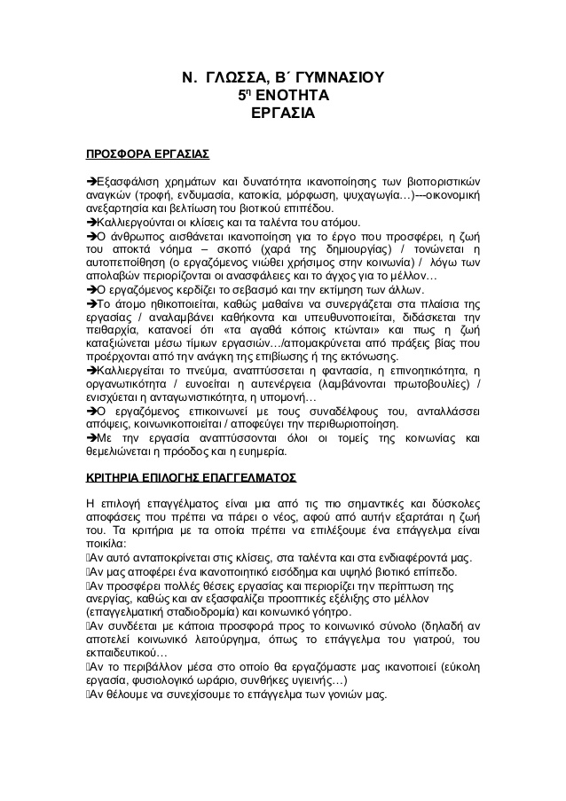

**Κοινωνικοί παράγοντες που ασκούν επιρροή στον έφηβο**

**Α)** Η **οικογένεια** σε μεγάλο βαθμό επηρεάζει ή καθορίζει στην εφηβική ηλικία, τις προτιμήσεις που αφορούν στην επαγγελματική αποκατάσταση του νέου.

* **Θετική επιρροή**: όταν παρέχει ερεθίσματα στο παιδί να ανακαλύψει και να αναπτύξει τις κλίσεις και τις δεξιότητές του, όταν αφήνει στο νέο την τελική απόφαση, όταν παρέχει αξίες και πρότυπα, όταν συμβάλλει στη συναισθηματική και διανοητική ανάπτυξη του νέου και όταν παρέχει δυνατότητα επαγγελματικής αποκατάστασης.
* **Αρνητική επιρροή**: αναπαραγωγή επαγγελματικού ρατσισμού, εκπλήρωση των γονεϊκών φιλοδοξιών μέσα από την επαγγελματική αποκατάσταση των παιδιών, επιθυμία να συνεχίσει το παιδί την επαγγελματική παράδοση που ίσως υπάρχει.

**Β) Σχολείο**

**Θετική επιρροή:** 1)Δυνατότητες να διακριθούν τα παιδιά σε ό,τι τους ταιριάζει, 2)Οργανωμένο σύστημα ΣΕΠ**, 3)** Συζητήσεις στο σχολικό περιβάλλον, προβληματισμός, 4)Ίσες ευκαιρίες για μόρφωση, 5)Δυνατότητα να αντιληφθεί το παιδί τις δεξιότητές του

**Αρνητική επιρροή:** 1)Άστοχες παρεμβάσεις των καθηγητών-κακή ενημέρωση, 2)Σύγχυση ανάμεσα στις σχολικές βαθμολογικές επιδόσεις και τις επαγγελματικές δυνατότητες, 3)Μονομέρεια εκπαίδευσης

**Γ) Μ.Μ.Ε.**

**Θετική επιρροή:** 1)Πληροφορίες και αξιόπιστες προβλέψεις για την αγορά εργασίας, 2)Ενημέρωση για τις κοινωνικοοικονομικές συνθήκες

**Αρνητική επιρροή:** 1)Δημιουργία εντυπώσεων που δεν ανταποκρίνονται στην πραγματικότητα, 2)Αναπαραγωγή στερεοτύπων, προβολή ευτελών προτύπων, μόδα, μαζοποίηση.

**Δ) Οι ομάδες ομηλίκων:** 1) ασκούν επιρροή στη διαμόρφωση των ενδιαφερόντων και των αξιών, 2)μέσα από τη σύγκριση με τους φίλους αξιολογεί ο νέος τον εαυτό του και διαμορφώνει την αυτοεικόνα του

**Ε) Η αγορά εργασίας:** 1)προσδιορίζει την προσφορά και τη ζήτηση εργασίας, 2)καθορίζει τα απαιτούμενα προσόντα, τους μισθούς, τις συνθήκες εργασίας, το εργασιακό καθεστώς.

**ΣΤ)** Τόπος διαμονής –οικονομικές δυνατότητες οικογένειας

**Ζ) Αυτογνωσία**

**Η σημασία της ορθής επιλογής επαγγέλματος**

Όταν έχει συντελεστεί υπεύθυνα και μεθοδικά ο επαγγελματικός προσανατολισμός, τότε ο άνθρωπος κατευθύνεται και ασκεί ένα επάγγελμα που έχει επιλέξει ελεύθερα και το αγαπά. Συνεπώς, έχει λάβει μια ορθή επαγγελματική επιλογή.

**Οφέλη από την ορθή επαγγελματική επιλογή**

**Α) Για το άτομο:**

**Από υλική – επαγγελματική άποψη. Ο εργαζόμενος:**

* δείχνει ζήλο και γίνεται **ευσυνείδητος επαγγελματίας**. Εργάζεται με μεράκι, βιώνει το παραγόμενο έργο, προγραμματίζει και οργανώνει τις ενέργειές του, ώστε να πετύχει ποιοτική και ποσοτική παραγωγή.
* νιώθει **οικονομικά ανεξάρτητος**.
* είναι **δημιουργικός και επινοητικός**.
* απολαμβάνει την **επαγγελματική καταξίωση**, υλοποιεί τους στόχους και τις φιλοδοξίες του, βελτιώνει το βιοτικό του επίπεδο. Γίνεται ανταγωνιστικός στην αγορά εργασίας, εξασφαλίζει οικονομική άνεση που του επιτρέπει να αναβαθμίζει σταδιακά την ποιότητα της ζωής του και να ενεργεί με τρόπο που τον καταξιώνει στη ζωή.

**Από πνευματική – ηθική άποψη. Ο εργαζόμενος:**

* πλουτίζει τις επαγγελματικές του **γνώσεις**, αναπτύσσει τις **δεξιότητές** του, οξύνει την **αντίληψή** του, δίνει **δημιουργική διάσταση** στην εργασία του.
* βρίσκεται σε συνεχή **ετοιμότητα** προκειμένου να βελτιώνεται.
* αποφεύγει την αδράνεια και τον πνευματικό μαρασμό. Ο εργαζόμενος παραμένει **ακμαίος σωματικά και πνευματικά**, δεν καταβάλλεται από την πλήξη και την ανία, και δεν αλλοτριώνεται από την εργασία του. Το ψυχοφθόρο άγχος δίνει τη θέση του στην αισιοδοξία και την αγωνιστικότητα.
* νιώθει **ψυχική ικανοποίηση** και έχει υψηλό αίσθημα αυτοεκτίμησης και αυτοσεβασμού.
* αποφεύγει την αλλοτρίωση.
* **ηθικοποιείται**.
* **κοινωνικοποιείται** (διάλογος, συνεργασία, άμιλλα, αναγνώριση της προσφοράς των άλλων). Η υπευθυνότητα με την οποία ασκεί το επάγγελμά του συμβάλλει στην κοινωνική του αποδοχή και αναγνώριση.
* είναι διατεθειμένος να βελτιωθεί, να εξελιχθεί μέσω διαδικασιών αξιοκρατικών, μέσω της **αυτοκριτικής** και της **δια βίου μάθησης**.

**Β) Για την κοινωνία:**

Παρατηρείται:

* Αύξηση της **παραγωγικότητας** και της **αποδοτικότητας** των εργαζομένων. Η κοινωνία ευημερεί χάρη στη συνεργασία των ανθρώπων, την ορθή αντίληψη για το ατομικό και κοινωνικό συμφέρον.
* **Ανάπτυξη** της παιδείας, των επιστημών και της τέχνης.
* Διαμόρφωση **θετικών προτύπων και αξιών** (υπευθυνότητα, εργατικότητα, αξιοκρατία).
* Θεμελίωση της **κοινωνικής συνοχής και της δημοκρατίας** (αξιοκρατικά πρότυπα, γνώση των δικαιωμάτων και των υποχρεώσεων των ανθρώπων, υπεύθυνοι ενεργοί πολίτες).